**Báo Cáo dự án : Website Quản lí nhân viên**

Môn học : RJS101x_01-A_VN_DN Lập trình Web Front-End với React

Tiêu đề : Assignment 2

**I Mô tả dự án :**

- Website được thiết kế chuẩn SPA tạo thành một trang web quản lí tốt về mặt nhân sự cũng như các chức vụ của từng nhân viên trong công ty

**II Chi tiết dự án**

1. **Công cụ :**

* Front-end :

+ HTML

+ CSS

+ Javascript

+ Framework : ReactJS

1. **Form website : SPA**
2. **Giao diện chính :**

url : pagename/nhan-vien

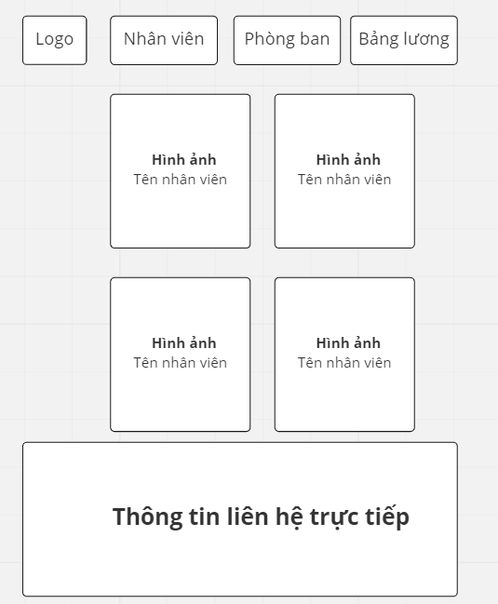

Logo : 

1. **Các tính năng :**

**4.1 Click** : Header, Footer luôn không thay đổi và không reload website

4.1.1 : Logo

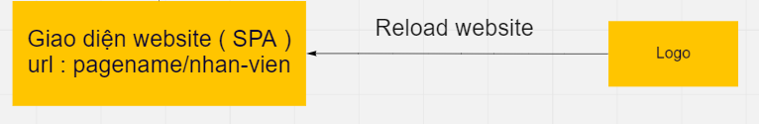

4.1.2 : Phòng ban

url : route to pagename/phong-ban

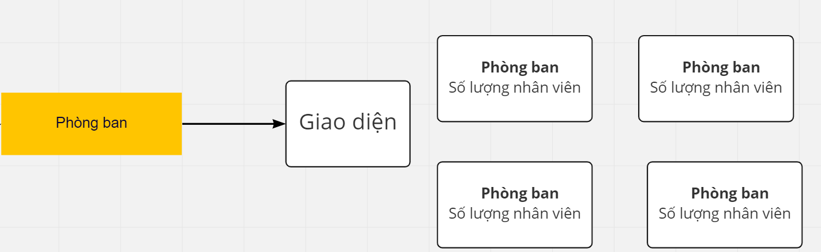

4.1.3 : Bảng lương

url : route to pagename/bang-luong

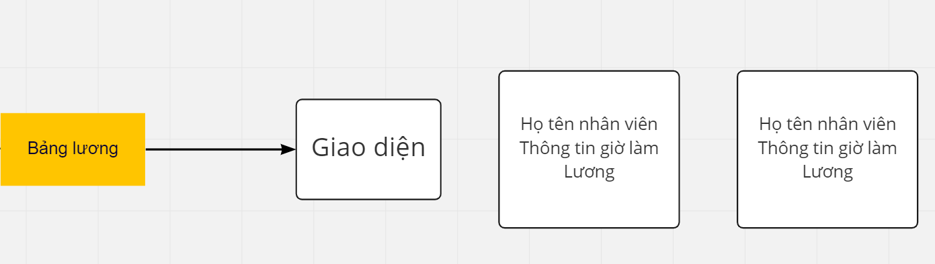

4.1.4: Hình ảnh nhân viên

Mô tả : Khi click 1 hình ảnh nhân viên ở giao diện chính thì sẽ render lên tương ứng thông tin cũng như hình ảnh của nhân viên đó.

url : route to pagename/nhan-vien/idstaff

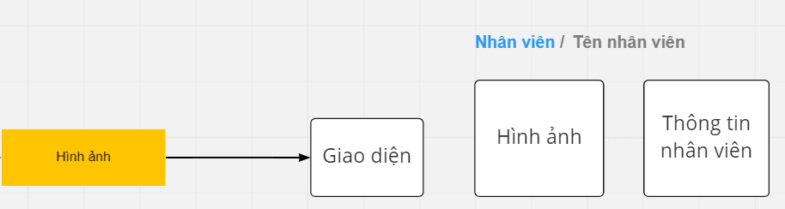

4.1.5 : Nhân viên trên giao diện hình ảnh

Mô tả : Khi click vào nhân viên trên thông tin sẽ trở lại giao diện chính của website

url : routo to pagename/nhan-vien

